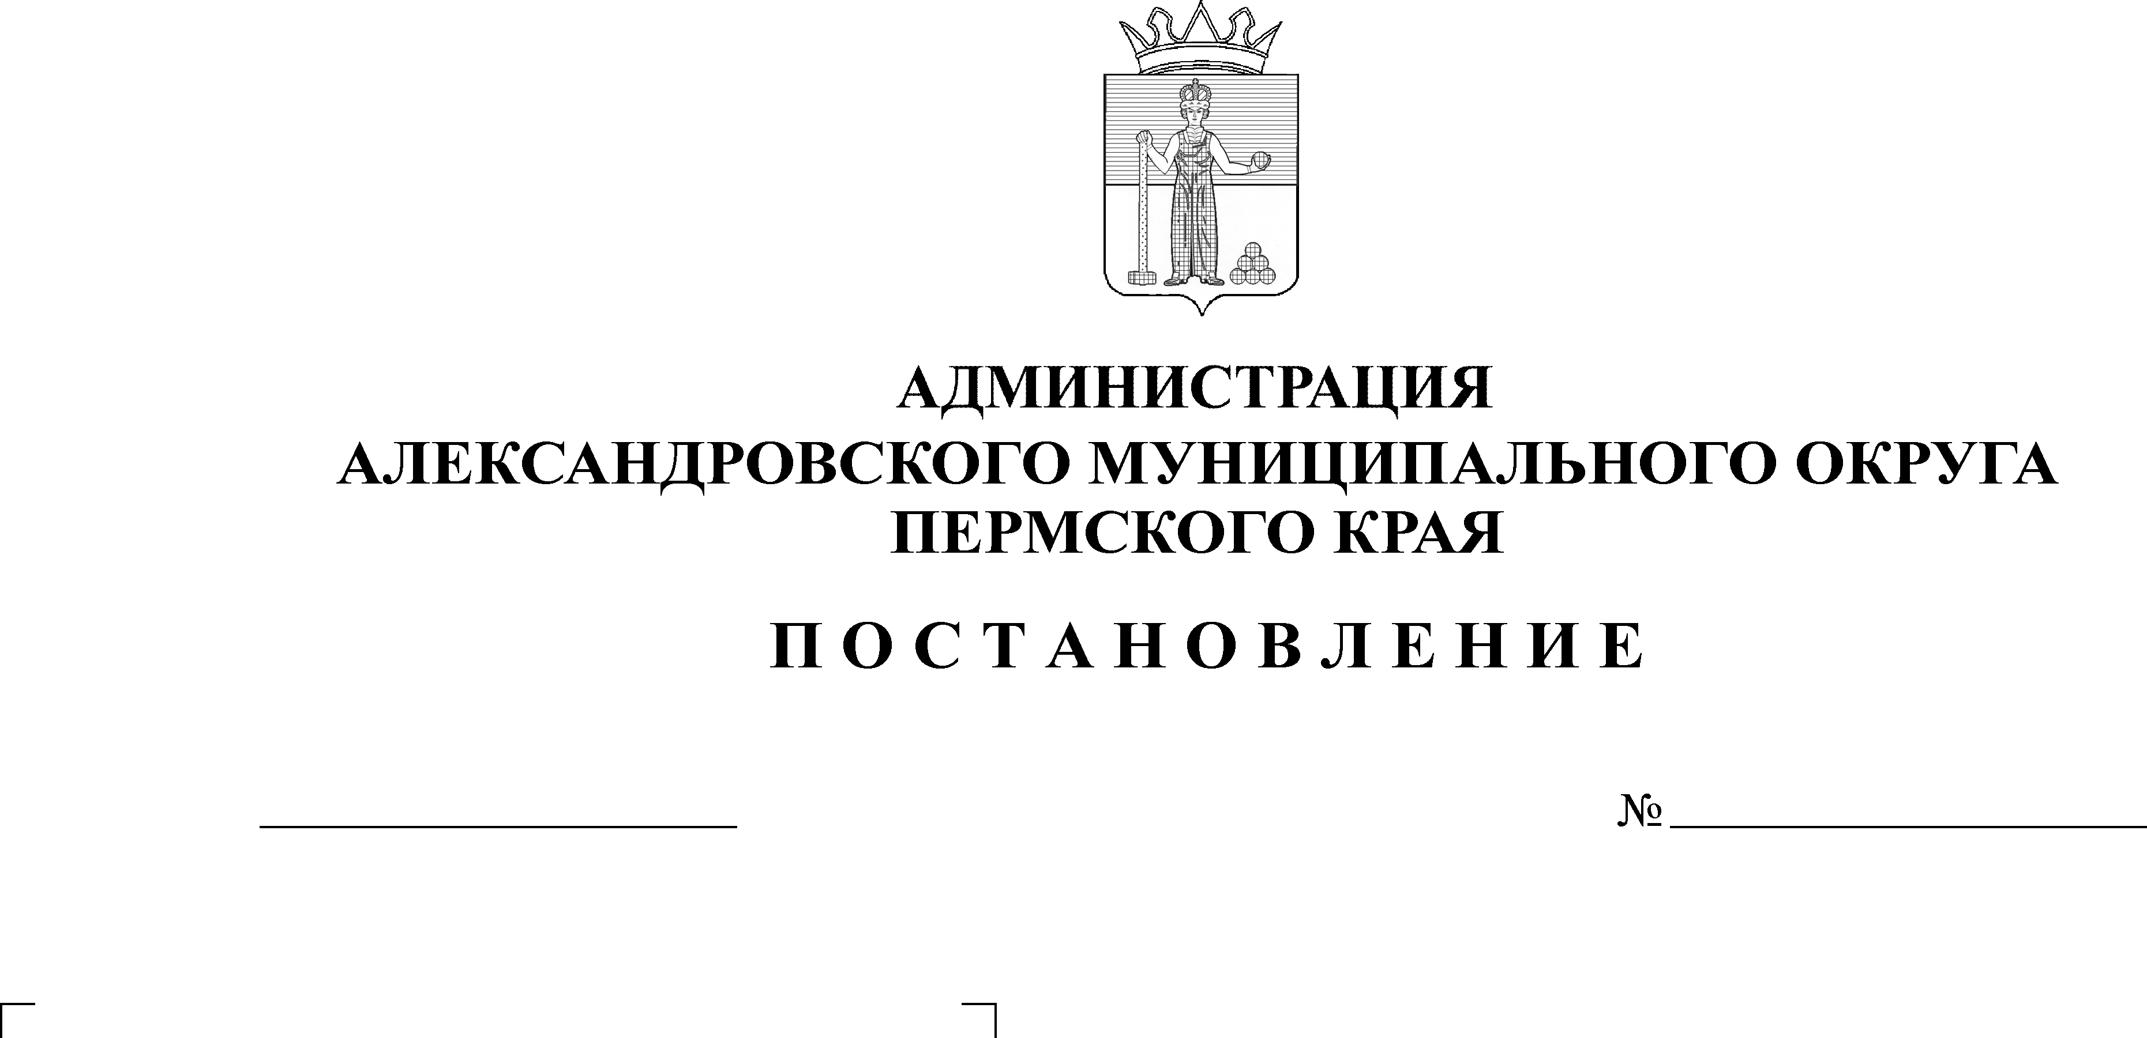
О внесении изменений в постановление администрации округа от 22 июня 2021 г. № 96 «О создании комиссии по предупреждению и ликвидации чрезвычайных ситуаций и обеспечению пожарной безопасности Александровского муниципального округа»
27.08.2024
1300
В целях актуализации муниципального правового акта администрации Александровского муниципального округа, в связи с кадровыми изменениями,
администрация Александровского муниципального округа ПОСТАНОВЛЯЕТ:
1. Внести в постановление администрации Александровского муниципального округа от 22 июня 2021 г. № 96 «О создании комиссии по предупреждению и ликвидации чрезвычайных ситуаций и обеспечению пожарной безопасности Александровского муниципального округа» следующие изменения:
1.1. Утвердить в новой редакции прилагаемые:
1.1.1. состав комиссии по предупреждению и ликвидации чрезвычайных ситуаций и обеспечению пожарной безопасности Александровского муниципального округа;
1.1.2. состав оперативной группы комиссии по предупреждению и ликвидации чрезвычайных ситуаций и обеспечению пожарной безопасности Александровского муниципального округа, привлекаемой для участия в ликвидации ЧС (угрозы ЧС).
2. Признать утратившим силу постановление администрации Александровского муниципального округа от 19 июня 2024 г. № 978
«О внесении изменений в постановление администрации округа от 22 июня 2021 г. № 96 «О создании комиссии по предупреждению и ликвидации чрезвычайных ситуаций и обеспечению пожарной безопасности Александровского муниципального округа».
3. Опубликовать настоящее постановление в сетевом издании официальный сайт Александровского муниципального округа Пермского края (www.aleksraion.ru).
4. Контроль за исполнением постановления возложить на первого заместителя главы администрации округа по жилищно-коммунальному хозяйству и благоустройству.
Глава муниципального округа -
глава администрации Александровского
муниципального округа О.Э. Лаврова
УТВЕРЖДЕН
постановлением
администрации Александровского
муниципального округа
от 27.08.2024 № 1300

СОСТАВ
комиссии по предупреждению и ликвидации чрезвычайных
ситуаций и обеспечению пожарной безопасности
Александровского муниципального округа

Председатель комиссии | - Лаврова Ольга Эдуардовна, глава муници-пального округа – глава администрации Алек-сандровского муниципального округа
Заместитель председателя КЧС и ОПБ | - Захарова Елена Васильевна – исполняющий обязанности первого заместителя главы администрации округа по жилищно-комму-нальному хозяйству и благоустройству
Заместитель председателя КЧС и ОПБ | - Абраков Динар Дамирович – начальник 1 ПСО ФПС ГПС ГУ МЧС России по Пермскому краю
Секретарь комиссии | - Морозова Гулера Бариевна, консультант отдела по территориальной безопасности, по ГО и ЧС администрации округа
Члены комиссии:
Постоянно действующие органы управления | - Башков Андрей Витальевич, начальник отдела по территориальной безопасности, по ГО и ЧС администрации округа;
 | - Крюкова Анна Михайловна, консультант отдела по территориальной безопасности, по ГО и ЧС администрации округа.
Служба связи, оповещения  и информационного обеспечения | - Быков Андрей Рудольфович, заместитель директора МКУ «Единая дежурно-диспет-черская служба Александровского муници-пального округа» (по согласованию);
Противопожарная служба | - Юдин Эдуард Станиславович – начальник 93 пожарно-спасательной части 1 ПСО ФПС ГПС ГУ МЧС России по Пермскому краю  (по согласованию);
 | - Гайфутдинов Александр Ринатович, заместитель начальника отдела - начальник отделения надзорной деятельности и профилактической работы по Александровскому муниципальному округу 8 Отдела надзорной деятельности и профилактической работы по Губахинскому и Александровскому муници-пальным округам, Кизеловскому городскому округу управления надзорной деятельности и профилактической работы Главного управления МЧС России по Пермскому краю (по согласованию);
Инженерное обеспечение  (жилищно – коммунальная служба) | - Кетова Светлана Викторовна, консультант отдела жилищно-коммунального хозяйства администрации округа;
Финансовое обеспечение, служба обеспечения материально – техническими ресурсами, продуктами питания | - Мухина Екатерина Александровна, замести-тель начальника финансового управления администрации округа;
Аварийно-техническая  служба | - Хомяков Владимир Александрович, директор МУП «Теплоэнергетика» (по согласованию);
Служба энергоснабжения | - Якимов Николай Алексеевич, директор МУП «Коммунальные электрические сети»  (по согласованию);
Служба газоснабжения | - Колымагин Алексей Владимирович, начальник Александровского управления газового хо-зяйства Березниковского филиала АО «Газпром газораспределение Пермь» (по согласованию);
Охрана общественного порядка | - Рудометов Сергей Павлович, начальник отделения МВД России по Александровскому муниципальному округу (по согласованию);
Служба медицинского обеспечения | - Кулаков Руслан Жанович, главный врач ГБУЗ ПК «Краевая больница имени академика Вагнера Евгения Антоновича в г. Березники»  (по согласованию);

УТВЕРЖДЕН
постановлением
администрации Александровского
муниципального округа
от 27.08.2024 № 1300

СОСТАВ
оперативной группы комиссии по предупреждению и ликвидации чрезвычайных ситуаций и обеспечению пожарной безопасности Александровского муниципального округа, привлекаемой для
участия в ликвидации ЧС (угрозы ЧС)

Руководитель оперативной группы:
- первый заместитель главы администрации округа по жилищно-коммунальному хозяйству и благоустройству;
Заместитель руководителя оперативной группы:
- начальник 93 ПСЧ 1 ПСО ФПС ГПС ГУ МЧС России по Пермскому краю;
Члены оперативной группы:

- начальник отдела жилищно-коммунального хозяйства администрации округа;

- директор МУП «Теплоэнергетика»;
- директор МКП «Вильва-Водоканал»;
- директор МУП «Яйва-Водоканал»;
- директор МУП «Коммунальные электрические сети»;
- начальник отделения МВД России по Александровскому муниципальному округу;
- начальник Александровского управления газового хозяйства Березниковского филиала АО «Газпром газораспределение Пермь»;

- заведующий филиала больницы г. Александровск ГБУЗ ПК «Краевая больница имени академика Вагнера Евгения Антоновича в г. Березники».

Рассылается: дело, отдел по территориальной безопасности, по ГО и ЧС, членам КЧС и ОПБ по списку, сайт, прокуратура.

